A Széchenyi István Katolikus Német Nemzetiségi Általános Iskola és Óvoda
Óvodai intézményegységének

Kamerarendszer működtetési, üzemeltetési szabályzata

Készítette: Tárkányiné Budai Éva
óvodai intézmény egység vezető

2021.
I. Bevezetés

A Széchenyi István Katolikus Német Nemzetiségi Általános Iskola és Óvoda, Óvodai intézményegységének (továbbiakban: Intézmény területén, elektronikus megfigyelőrendszert üzemeltet az alábbi törvények alapján:
- a munka törvénykönyvéről szóló 2012. évi I. törvény (a továbbiakban: Mt.) 9.§(2) bekezdése, a 11. §-ban foglaltak alapján,
- az információs önrendelkezési jogról és az információszabadságról szóló 2011. évi CXII. törvény (a továbbiakban: Infotv.) 4. § (1)-(2) bekezdésében foglaltakra tekintettel,
- A Debrecen-Nyíregyházi Egyházmegyei fenntartó által elfogadott adat kezeléséről, adat biztonságáról és közérdekű adatszolgáltatásáról szóló (GDPR) szabályzatáról,
- az Intézmény és a szülők értékeinek, vagyonának védelme tekintetében a személy- és vagyonvédelmi, valamint a magánnyomozói tevékenység szabályairól szóló 2005. évi CXXXIII. törvény 30-31. §-ban foglalt rendelkezések irányadóak.

Az Intézmény az elektronikus megfigyelőrendszer szabályszerű működtetése érdekében megalkotta jelen munkahelyi kamerarendszer működtetési, üzemeltetési szabályzatát (a továbbiakban szabályzat).
A rendszer kialakítása, működésbe helyezése megtörtént.

II. A szabályzat célja, hatálya
A szabályzat célja
A szabályzat célja, hogy biztosítsa az Intézmény területén a telepített külső kamerák által rögzített (kezelt) személyes és egyéb adatok vonatkozásában az adatbiztonság követelményeinek érvényesülését. Megakadályozza a jogosulatlan hozzáférést, az adatok megváltoztatását és jogosulatlan nyilvánosságra hozatalát, a személyes adatok jogosulatlan kezelését, figyelemmel az Intézmény adatvédelmi szabályzatában foglalt kapcsolódó rendelkezésekre. A szabályzat célja továbbá, hogy megerősítse a vagyonbiztonságot, megelőzze a jogellenes magatartások megvalósítását.

A szabályzat személyi hatálya
A szabályzat hatálya az Intézmény valamennyi, a Munka törvénye hatálya alatt álló, illetve megbízási, vagy munkavégzésre irányuló egyéb jogviszony keretében foglalkoztatott munkatársakra (továbbiakban együttesen: munkatársak) – az intézmény területére belépő minden természetes személy jogainak érvényesítése adott esetben jogsértő magatartásának bizonyítása szempontjából – kiterjed. A szabályzat tárgyi hatálya kiterjed
- az Intézmény tulajdonában lévő valamennyi külső kamerára (képfelvevő berendezésre, elektronikus megfigyelőrendszerre) és a hozzájuk kapcsolódó számítástechnikai informatikai berendezésre, valamint ezek műszaki dokumentációjára is,
- a védelmet élvező adatok teljes körére, keletkezésük és feldolgozási helyüktől, idejüktől és az adatok fizikai megjelenési formájától függetlenül,
- az adatok felhasználására, tárolására vonatkozó utasításokra,
- az adathordozók tárolásra, felhasználására, valamint
- a számítástechnikai folyamatban szereplő összes dokumentációra (fejlesztési, szervezési, programozási, üzemeltetési dokumentáció).

III. Általános rendelkezések
Biztosítani kell az alapvető jogok érvényesülését az Intézmény valamennyi szervezett egységénél, továbbá a feladatok ellátása során figyelemmel kell lenni az adatvédelmi szabályokra. Ezen túlmenően a személyeket megillető és a jogszabályok által rögzített jogok érvényesülését biztosítani szükséges.

Az Intézmény a munkatársak és a szülők tájékoztatására a megfigyelőrendszer működtetésére és annak szabályozására a külső kamerarendszerének működtetési, üzemeltetési szabályzatának 1. számú mellékletben foglaltak szerint tesz eleget.

IV. Részletes szabályzat
Az Intézmény a munkatársak és az Intézmény területére belépő minden természetes személy jogát tiszteletben tartja, korlátozásának módjáról, feltételeiről és várható tartalmáról előzetesen tájékoztatta az érintetteket.
A rögzített felvételek főszabályként 72 óráig kerülnek megőrzésre, az ennél hosszabb ideig történő felvételmegőrzés olyan kivételes eset, amikor a felvételeket a fent említett időtartamnál hosszabb ideig szükséges-külön dokumentált módon – megőrizni.
A rögzített felvételeket a munkáltató harmadik fél részére csak a törvényben meghatározott esetben pl. rendőrség, bíróság, munkavédelmi hatóság részére) adja át. A rögzített anyagokban szabálysértés vagy bűncselekmény gyanúja, illetve munkahelyi baleset, vagy arra jogszabály alapján okot adó esetben lehet betekinteni és érintettnek és arra jogosult személynek együttesen.

Az Intézménynél az általa alkalmazott elektronikus megfigyelőrendszer összeegyeztethető az Infotv. 4. §. (1)-(2) bekezdésében szereplő célhoz kötöttség elvével. Ezek szerint a személyes adatok kizárólag meghatározott célból, jog gyakorlása és kötelezettség teljesítése érdekében kezelhetők.

A célhoz kötöttség elve alapján a kamerák látószöge a szükséges célterültre irányulhat, így kizárólag saját tulajdont vagy használatban lévő területet figyelünk meg.

Célterület: bejárat ajtók (személy-és vagyonvédelem céljából), udvari csomópontok, úgymint sportpálya, játszótér, stb.
Az Intézmény – kiépített- kamerái (kameraállások helyeI) a 4. számú melléklet szerint vannak kihelyezve.
A kamerák felvétel készítésére alkalmasak. Az egyes kamera állások látószögét bizonyító felvételeket jelen Szabályzat 4. számú melléklete tartalmazza.
A munkatársaknak kiadott, a megfigyelőrendszerről szóló tájékoztatóban pontosan megjelölésre kerültek, hogy az adott kamerák milyen célból kerültek elhelyezésre, milyen területre irányul a látószögük.
Az Intézmény elsősorban a veszélyes helyzetek, jogellenes magatartás megelőzése, a vagyonelemek védelme céljából alkalmazza a megfigyelőrendszert.
Az Intézmény olyan magatartást nem valósít meg, amely kizárólag a munkatársakat és az általuk végzett tevekénységet figyeli meg, vagy minek célja a munkatársak viselkedésének befolyásolása. Nem a munkafolyamatok ellenőrzésére szolgál.
Az Intézmény nem végez megfigyelést olyan helyiségekben, ahol ez az emberi méltóságot sértheti.
A szabályzatban rögzítésre kerül, mely személy jogosult a felvételek megtekintésére, figyelemmel az Infotov. alapelveire.
Betekintésre jogosult munkaköröket betöltő személy:
- Többcélú intézmény igazgatója: Dienes Béla
- óvodavezető: Tárkányiné Budai Éva
- továbbá az érintett (akiről a felvétel készült) is.
Ellenőrzésükre az Intézmény adatvédelmi tisztviselője jogosult.
A felvételek megtekintéséről a jelen szabályzat 2. számú melléklete szerinti betekintőlapot kell kitölteni, melyet az Intézmény Irat kezelési szabályzatában foglaltak szerint kell iktatni, megőrizni.
A dolgozók, az Intézményt használó természetes személyek (szülők stb.) vendégek az óvodák területére való belépéssel elismerik és tudomásul veszik a kamerás megfigyelés tényét, és, hogy róluk felvétel készül. A megfigyelőrendszer létéről és működéséről az Intézmény kötelezettségének megfelelve figyelemfelhívó piktorgrammokat, jelzéseket helyez el, arról, hogy az adott területen elektronikus megfigyelőrendszert alkalmaznak. Továbbá a munkavállalók és a szülők részére az 5. számú melléklet szerinti Elektronikus megfigyelőrendszer alkalmazásáról szóló tájékoztatót tart. A tájékoztatás megtörténtéről jegyzőkönyv készül, melyet az érintettek személyesen aláírnak.

A tájékoztató szövegét az Intézmény, valamint mindenki számára a helyben szokásos módon (faliújság, www.szechenyikatolikus.hu stb.) közzéteszi.

V. Záró rendelkezések
A szabályzathoz kapcsolódó személyes adatok védelméért, azt adatkezelés jogszerűségéért az adott intézmény vezetője felel.
A szabályzat az aláírást követően a kiadása napján lép hatályba
Az Intézmény vezetőjének kell gondoskodni arról, hogy a szabályzatban foglalt előírásokat az érintettek megismerjék, annak tényét a szabályzat 1. számú mellékletében szereplő megismerési nyilatkozat aláírásával igazolják a hatálybalépéssel párhuzamosan. A munkavállalók a melléklet aláírásával igazolják, hogy elfogadják az abban szereplőket.
A hatálybalépést követően belépő munkatársak esetében az ismertetést a kinevezés, a munkaszerződés, munkaköri leírás átadásakor kell foganatosítani, melynek felelőse az adott intézmény vezetője.
A hatályos szabályzatot a helyben szokásos módon közzé kell tenni.

A fenti szabályzat mellékleteként szerepel:
1. Megismerési nyilatkozata munkavállalók, szülők
1/ a Megismerési nyilatkozata szülők
2. Betekintőlap az Intézmény belső kamerája által készített felvételekbe
3. A kamerák látószöge fényképfelvétellel
4. A kamerák elhelyezése az Intézmény egyes tagintézményeinek alaprajzain, azonosító számokkal megjelölve
5. Az Elektronikus megfigyelőrendszer alkalmazásról szóló tájékoztató
6. A tájékoztatás megtörténtéről szóló jegyzőkönyv, a résztvevők aláírásával.

1. Megismerési nyilatkozat (a munkavállaló számára)

Kijelentem, hogy a Széchenyi István Katolikus Német Nemzetiségi Általános Iskola és Óvoda, Óvodai intézményegységének külső kamerarendszerének működtetési, üzemeltetési, szabályzatában foglaltakat megismertem. Tudomásul veszem, hogy az abban foglaltak munkavégzésemmel összefüggésben kerültek ismertetésre, figyelemmel a szabályzat 1. számú mellékletében foglaltakra.

Név | Beosztás | Kelt | Aláírás

1/a Megismerési nyilatkozat (a szülők számára)
Kijelentem, hogy a Széchenyi István Katolikus Német Nemzetiségi Általános Iskola és Óvoda, Óvodai intézményegységének külső kamerarendszerének működtetési, üzemeltetési, szabályzatában foglaltakat megismertem. Tudomásul veszem, hogy az abban foglaltak, mint intézmény használói összefüggésben kerültek ismertetésre, figyelemmel a szabályzat 1. számú mellékletében foglaltakra. A nyilatkozat a csoportok csoportnaplóiban található.
Név | Beosztás | Kelt | Aláírás
2. Betekintőlap

JEGYZŐKÖNYV
Az Intézmény külső kamerája által készített felvételekbe

Intézmény neve: Széchenyi István Katolikus Német Nemzetiségi Általános Iskola és Óvoda
Intézmény címe: 4700 Mátészalka Széchenyi u. 7.
Telephely címe: 4700 Mátészalka József Attila köz 6.
Betekintő neve, munkaköre:…………………………………………………………………
Érintett (ek) neve:……………………………………………………………………..………..
A betekintés a ………számú KÜLSŐ kamera felvételeit érintette.
A betekintés helye, ideje, időtartama: ………………………………………………
A betekintés célja:…………………………………………………………………..…………
A tényállás rögzítése:………………………………………………….....................................
A betekintés eredménye, tett intézkedés:
…………………………………………………………………………………………………………………………………………………………………………………………………….
A betekintés eredménye, tett intézkedés:
……………………………………………………………………………………….................................................................................................................................................................................................................................................................................................................................

Mátészalka, év hó nap

……………………………
Betekintő aláírása

3. Kamerák látószöge fényképfelvétellel
1. főbejárat
2. gazdasági bejárat
3. pillangó csoport udvari bejárat
4. katica csoport udvari bejárat
5. csibe csoport udvari bejárat
6. csibe csoport széchenyi úti udvarrész.
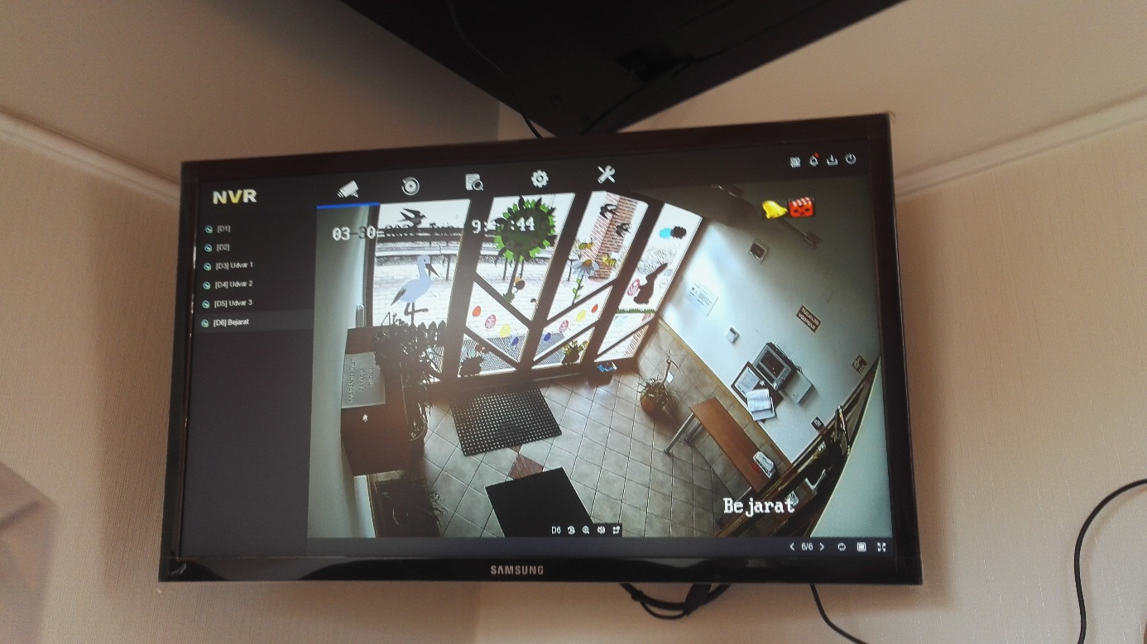
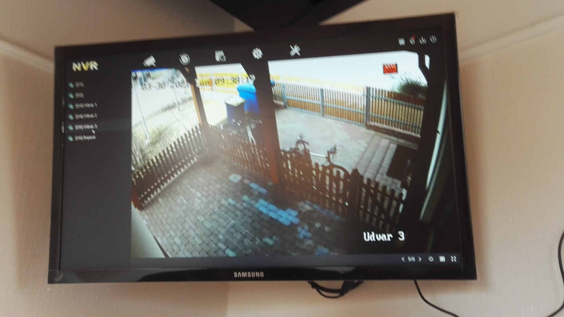
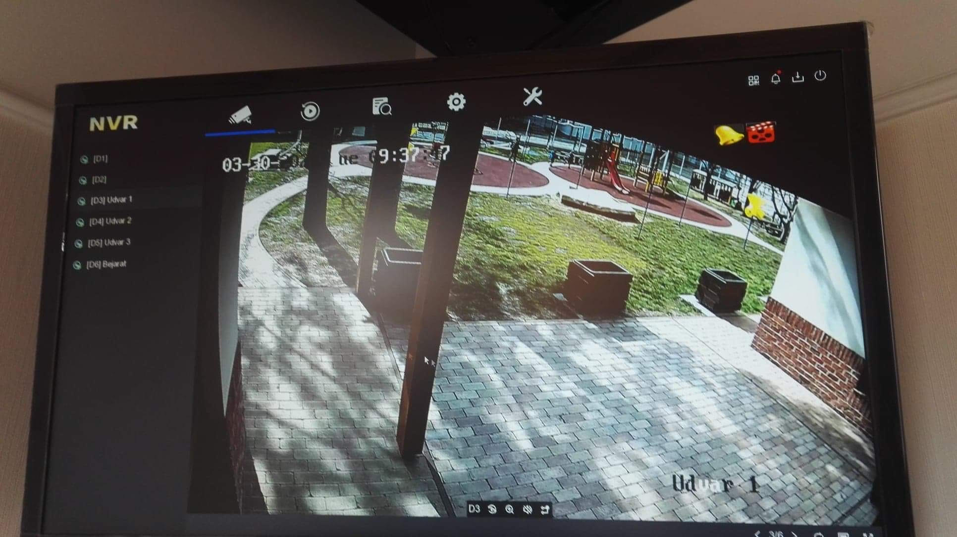

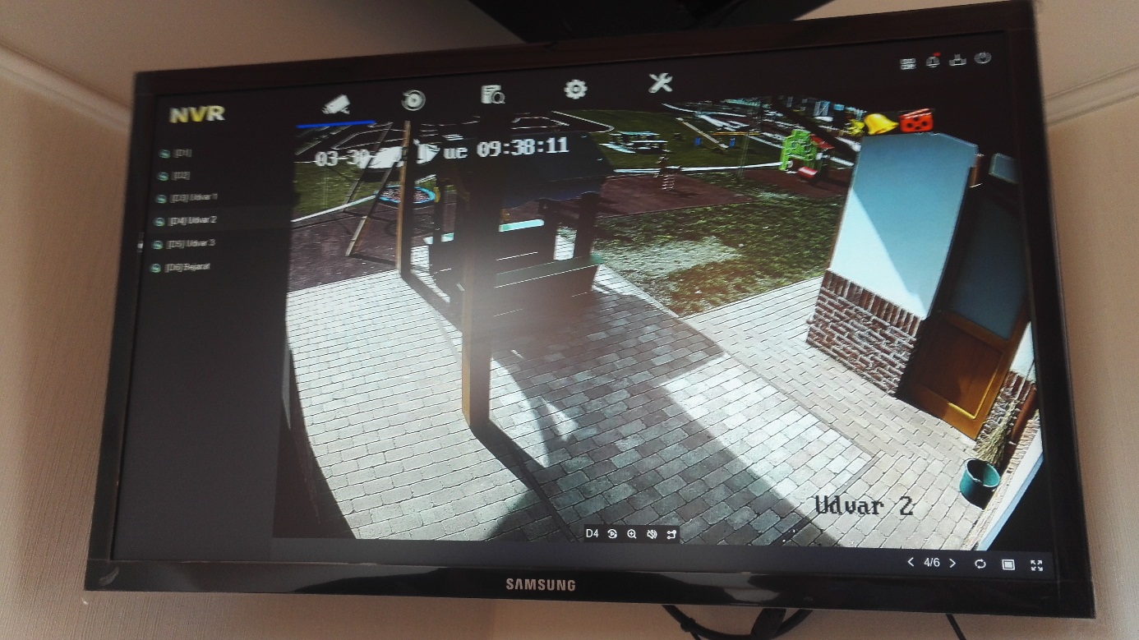

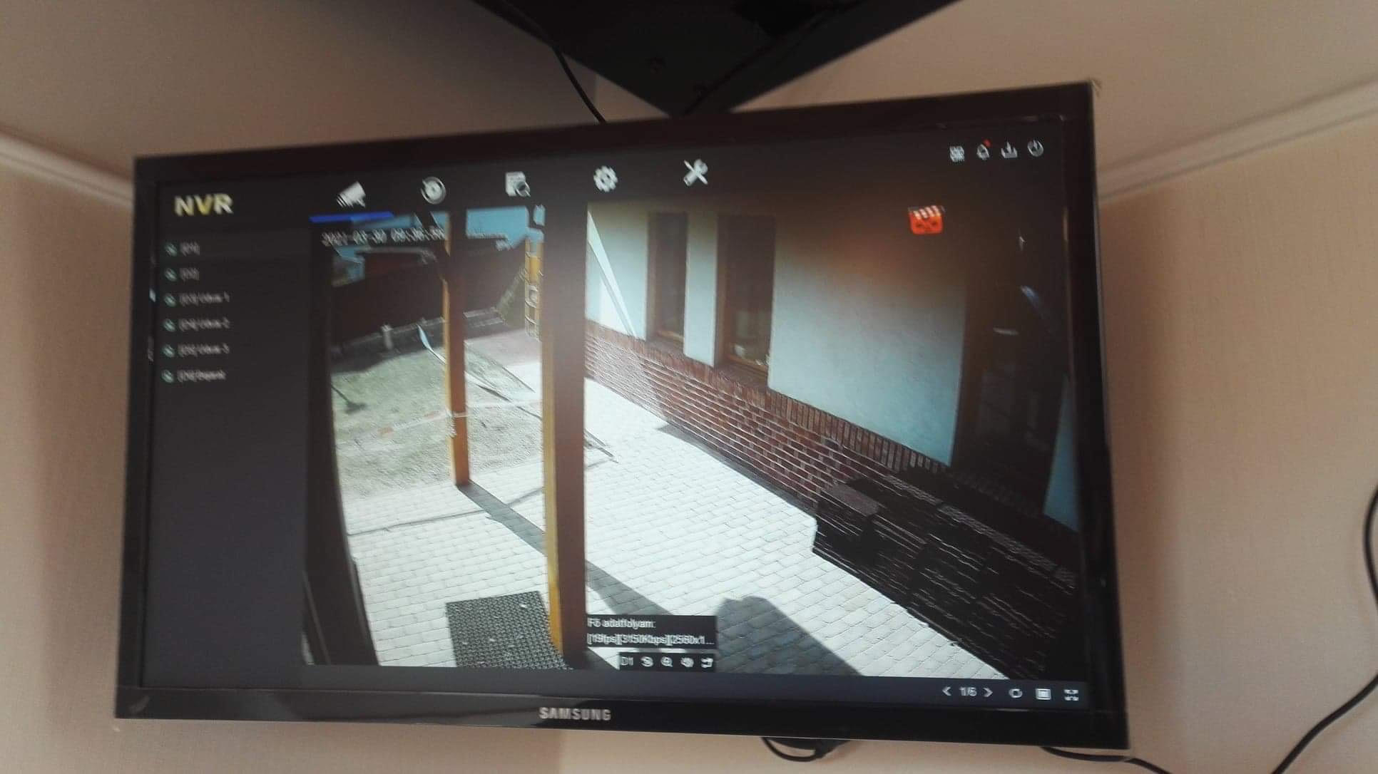

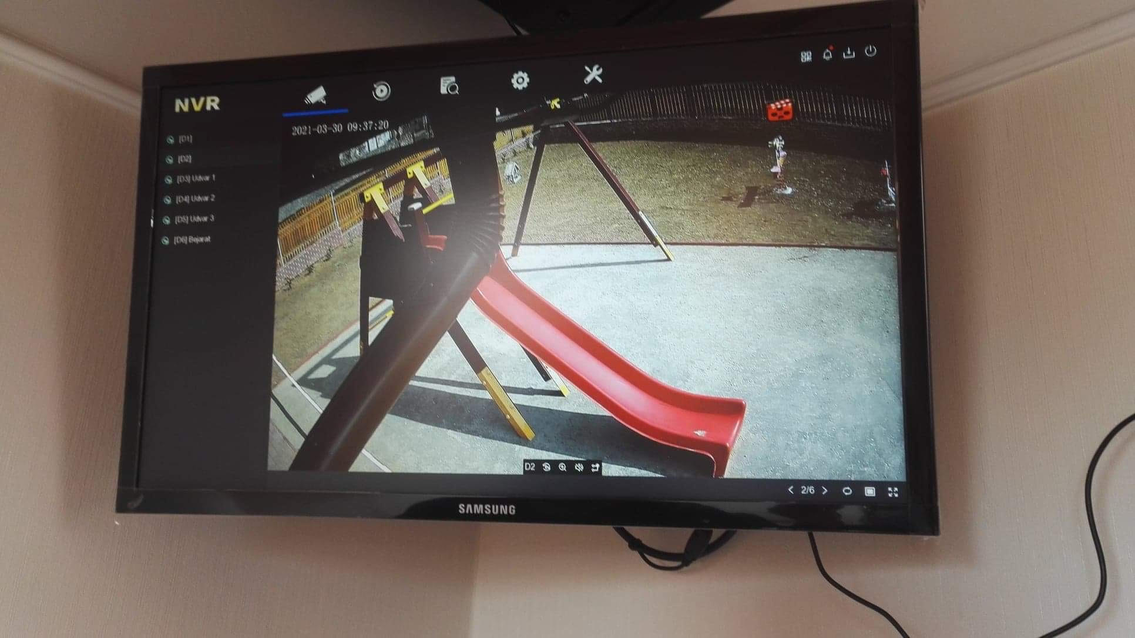

6.Elektronikus megfigyelőrendszer alkalmazásáról szóló tájékoztató

A Széchenyi István Katolikus Német nemzetiségi Általános Iskola és Óvoda , mint Adatkezelő 4700 Mátészalka, József Attila köz 6. . szám alatti épületében, (cím-jegyzék e dokumentum mellékletében található) elektronikus megfigyelőrendszert üzemelteti, amelynek működése során személyes adatokat tartalmazó képfelvételek készülnek.
Az elektronikus megfigyelőrendszer üzemeltetésének jogalapjára vonatkozó jogszabályok a következők:
- a személy- és vagyonvédelmi, valamint a magánnyomozói tevékenység szabályairól szóló 2005. évi CXXXIII. törvény 28.§ (2) bekezdés c)-d) pontja, 30. § (1)-(3) bekezdés és 31. §(1) bekezdése,
- az információs önrendelkezési jogról és az információszabadságról szóló 2011. évi CXII. törvény 4. § (1)-(2) bekezdése,
- a közszolgálati tisztviselőkről szóló 2011. évi CXXIX. törvény 11. § (2) bekezdése,
- a munka törvénykönyvéről szóló 2012. évi I. törvény 9. § (2) bekezdése és 11. §-a.

Az elektronikus megfigyelőrendszer működtetésének és a képfelvételek
Elsődleges célja az épületbe belépők azonosítása, valamint az óvoda és a szülők vagyontárgyainak védelme.
Másodlagos célként a munkáltatónak joga van ellenőrizni a munkavállalót munkaidőben, munkaköri kötelességeinek ellátására vonatkozóan. Ennek megfelelően jogszerűen-a törvényi feltételek betartásával – alkalmazhat kamerás megfigyelőrendszert, illetve ezzel összefüggésben kezelhet személyes adatokat, és ehhez nem szükséges a munkavállaló hozzájárulása.
További cél a megfigyelt területen történt vitás események, konfliktusok azonosítása, a gyermekek és az érintettek mindenek felett álló érdekeit figyelembe véve és védve.

A fent megfogalmazottak érdekében cél a jogsértések észlelése, az elkövető tettenérése, esetleges jogsértő cselekmények elkövetésének megelőzése, továbbá hogy az ezekkel összefüggésben rögzített képfelvételek – amennyiben a jogszabályban meghatározott feltételek fennállnak-, bizonyítékként kerüljenek hatósági vagy bírósági eljárás keretében felhasználásra.

A bejárati ajtón elhelyezett piktogram és a kamerák közelében tájékoztató táblák jelzik a megfigyelt területet.
Az intézmény honlapján megtalálható Adatkezelési Szabályzat és az Óvoda kamerarendszer működtetési, üzemeltetési szabályzata is tartalmazza az elektronikus megfigyelés tényét.

Az adatkezelés jogalapja az érintett ráutaló magatartással tanúsított hozzájárulása: Az épületbe belépő személyek a belépéssel elismerik és tudomásul veszik az elektronikus megfigyelés tényét, és egyben hozzájárulnak ahhoz, hogy róluk képfelvétel készüljön.

A kamerával rögzített személyes adatot az Adatkezelő a rögzítéstől számított 5 munkanapig tárolja. A rendszer a tárolási idő leteltével automatikusan törli a rögzített felvételt.

A felvételek az elektronikus megfigyelőrendszer adathordozóján, elzárt helyen kerülnek megőrzésre, figyelemmel az állami és önkormányzati szervek elektronikus információbiztonságáról szóló 2013. évi L. törvény rendelkezéseire. A digitálisan rögzített felvételeket külső hálózatokon keresztül elérni nem lehet, azokról mentés vagy másolat kizárólag a törvényben meghatározott esetben (pl. bűnügyi eljárás céljára) készíthető.

Az érintett, akinek jogát vagy jogos érdekét a képmásának rögzítése érinti, a rögzítéstől számított három munkanapon belül írásban kérheti, hogy a felvételt az adatkezelő rögzítse, mely felhasználható egy esetleges hatósági bizonyítási eljárás során.
Az elektronikus megfigyelőrendszerhez kapcsolódó személyes adatok védelméért, az adatkezelés jogszerűségéért a felelős adatkezelő, Dienes Béla Igazgató, az adott óvoda vezetője Tárkányiné Budai Éva óvodavezető az óvoda adatvédelmi tisztviselője felel.

Az információs önrendelkezési joguk megsértése esetén bejelentést tehetnek a Nemzeti Adatvédelmi és Információszabadság Hatóság felé (NAIH)
Ez a tájékoztató elérhető az Intézmény honlapján, faliújságján.

JEGYZŐKÖNYV az elektronikus megfigyelőrendszer alkalmazásáról szóló tájékoztatóról

A tájékoztató helye:…………………………………………………………………………..
Az intézmény címe:……………………………………………………………………………
A tájékoztatás ideje:………………………………………………………………………….
A résztvevő szülők száma:…………………………………………………………………….
A távolmaradott szülők száma:…………………………………………………………………
A résztvevő dolgozók száma:………………………………………………………………….
A távolmaradott dolgozók száma: ……………………………………………………………..

Az intézmény vezetője……………………… ismertette a szülők, illetve a munkavállalók számára az Elektronikus megfigyelőrendszer alkalmazásáról szóló tájékoztatót.

A résztvevők kérdései, hozzászólásai, válaszok (névvel):
……………………………………………………………………………………………………………………………………………………………………………………………………………………………………………………………………………………………………….

I. Aláírásommal igazolom, hogy a tájékoztatáson részt vettem.
I. | A tájékoztatásban részt vett  szülő neve: | A tájékoztatásban részt vett  szülő aláírása:
1.
2.
3.
4.
5.

A jegyzőkönyvet vezette: ……………………..(név)

aláírás:…………………………….

Mátészalka, év…………………….hó………………nap

II. Aláírásommal igazolom, hogy a tájékoztatáson részt vettem.

II. | A tájékoztatásban részt vett  dolgozó neve: | A tájékoztatásban részt vett  dolgozó aláírása:
1.
2.
3.
4.
5.

A jegyzőkönyvet vezette: ……………………..(név)
aláírás:…………………………….

Mátészalka, …………év………………..hó………………nap

